**Министерство науки и высшего образования Российской Федерации**

**федеральное государственное автономное образовательное учреждение высшего образования**

**«НАЦИОНАЛЬНЫЙ ИССЛЕДОВАТЕЛЬСКИЙ УНИВЕРСИТЕТ ИТМО»**

**(Университет ИТМО)**

**Факультет программной инженерии и компьютерной техники**

Отчет по лабораторной работе №2

по дисциплине «Теория системы»

***Тема* «Конечные автоматы»**

Выполнила:

студентка гр. № P33212

Ян Цзяфэн

Санкт-Петербург

2021

# Исходные таблицы

Таблица переходов

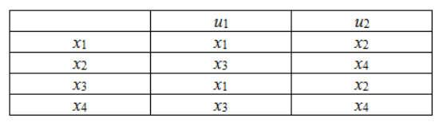

Таблица выходов

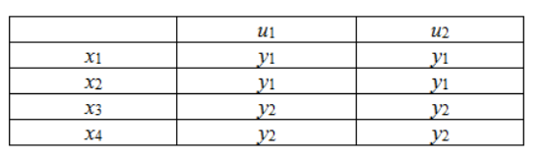

# Уравнения

Уравнение переходов конечного автомата

$$δ:X × U→X$$

Уравнение выходов конечного автомата:

$$λ:X→Y$$

# Ориентированный граф

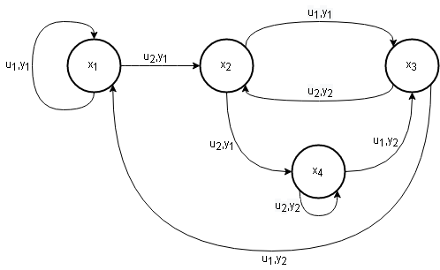

# Разработанный Stateflow-блок

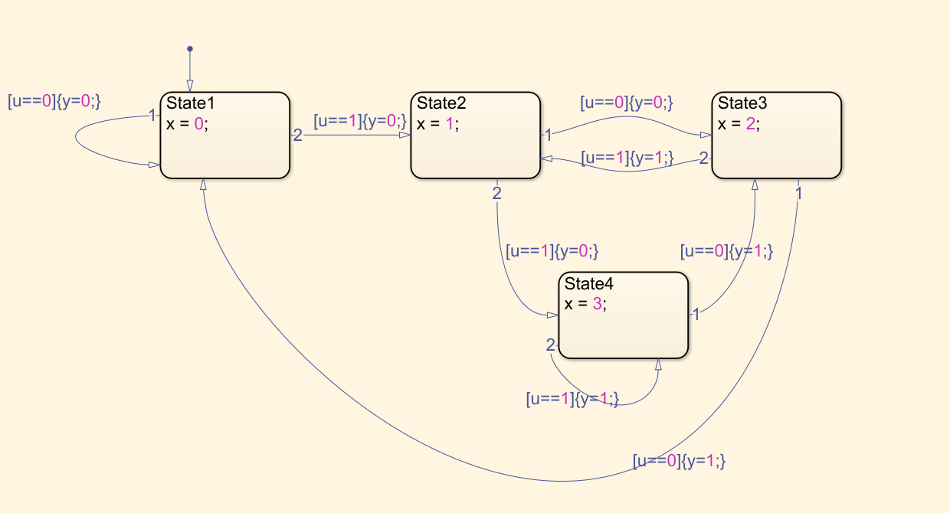

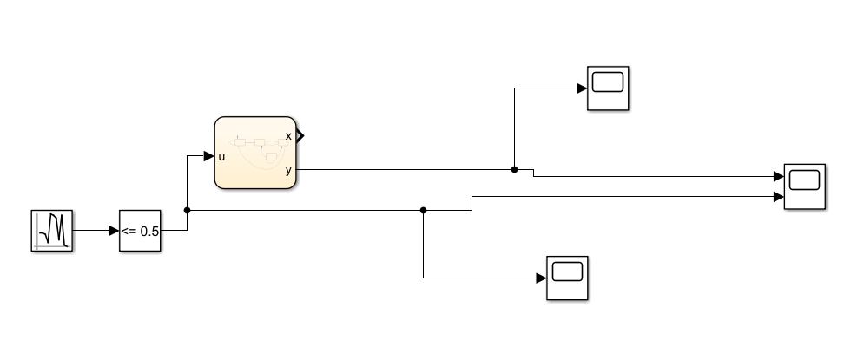

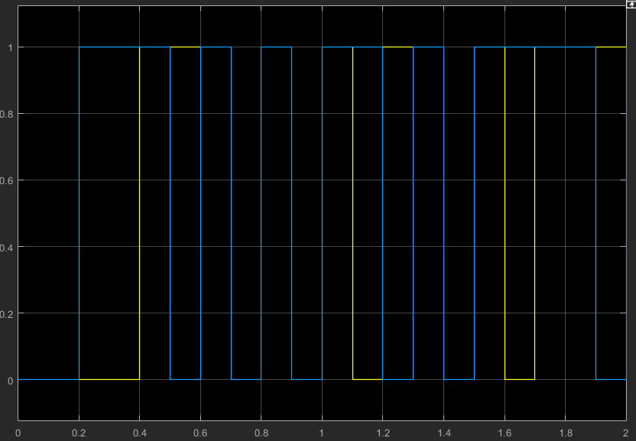

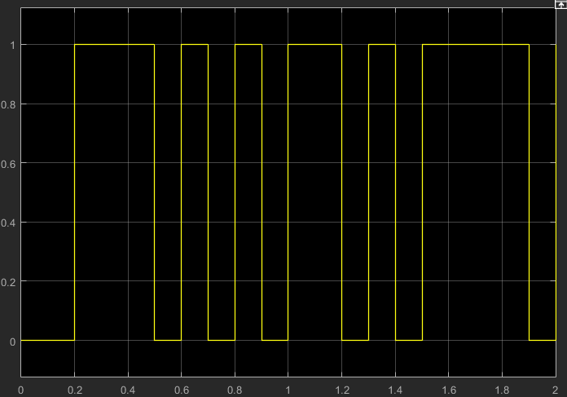

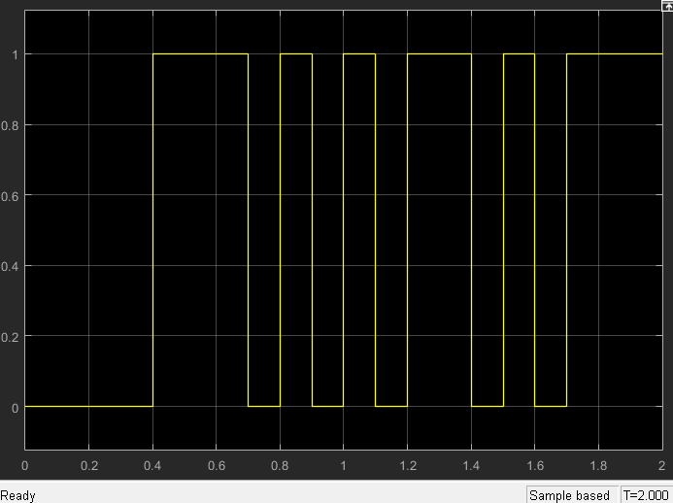

# Вывод

На выходе конечного автомата сохраняется исходный входной сигнал, но с задержкой по времени.

Изучила конечный автомат и научилась использовать stateflow для моделирования конечного автомата.